Шкаф управления Иртыш
ШУ1-1.200.П.0-31

Руководство по эксплуатации

2016

СОДЕРЖАНИЕ

 | Введение……………………………………………………………………………… |  | 3
1 | Описание и работа…………………………………………………………………… |  | 5
 | 1.1 | Назначение изделия…………………………………………………………..... | 5
 | 1.2 | Технические характеристики………………………………………………….. | 5
 | 1.3 | Состав изделия………………………………………………...……………….. | 6
 | 1.4 | Устройство и работа…………………………………………………………… | 6
 | 1.5 | Маркировка……………………………………………………………………... | 7
 | 1.6 | Упаковка………………………………………………………………………… | 8
 | 1.7 | Описание и работа составных частей изделия……………………………….. | 8
2 | Использование по назначению…………………………………..………….……… |  | 10
 | 2.1 | Эксплуатационные ограничения……………………………………………… | 10
 | 2.2 | Подготовка изделия к использованию………………………………………... | 10
 | 2.3 | Использование изделия………………………………………………………... | 11
3 | Техническое обслуживание……………………………………………………….... |  | 13
4 | Хранение……………………………………………………………………………... |  | 14
5 | Транспортирование……………………….………………………………………..... |  | 14
6 | Свидетельство о приемке, консервации и упаковывании………………………… |  | 15
7 | Ресурсы, сроки службы и хранения, гарантии изготовителя……………………... |  | 16
8 | Сведения о производителе………………………………………………………….. |  | 16
 | Приложение 1. Схемы электрические подключений……………………………… |  | 17
 | Приложение 2. Подключение поплавковых выключателей……………………… |  | 18
 | Приложение 3. Схемы электрические принципиальные…………………………. |  | 19
 | Приложение 4. Общий вид………………………………………………………….. |  | 20

ВНИМАНИЕ:


ПРЕЖДЕ, ЧЕМ ПОЛЬЗОВАТЬСЯ ШКАФОМ УПРАВЛЕНИЯ ВНИМАТЕЛЬНО ОЗНАКОМЬТЕСЬ С ПРАВИЛАМИ ЕГО МОНТАЖА, ПУСКА, ЭКСПЛУАТАЦИИ И УХОДА ЗА НИМ ДЛЯ ДОЛГОВРЕМЕННОЙ И БЕЗАВАРИЙНОЙ РАБОТЫ.

ПРИ НАЛИЧИИ В ПОМЕЩЕНИИ КОРРОЗИОННЫХ ГАЗОВ НЕОБХОДИМО ОБЕСПЕЧИТЬ ВЕНТИЛЯЦИЮ И ОХЛАЖДЕНИЕ ОБОРУДОВАНИЯ ШКАФА ЧИСТЫМ ВОЗДУХОМ.

ЗАПРЕЩАЕТСЯ:

- ИЗМЕНЯТЬ СХЕМУ ШКАФА УПРАВЛЕНИЯ!
Настоящее руководство является сопроводительной эксплуатационной документацией, поставляемой с изделием, и предназначенной для ознакомления с конструкцией и техническими данными, а также содержит сведения, необходимые для правильной эксплуатации.
В связи с постоянной работой по совершенствованию изделия, повышающей его надёжность, в конструкцию могут быть внесены незначительные изменения, не отражённые в настоящем руководстве по эксплуатации.
Источником опасных воздействий при работе изделия являются токоведущие цепи, находящиеся под напряжением 220/380 В.
К работе с изделием должны допускаться лица, изучившие настоящие руководство по эксплуатации и имеющие допуск к работе в электроустановках с напряжением до 1000В.
Условное обозначение шкафов управления:
Шкаф управления | Иртыш | ШУ2 | - | 3 | . | 30 | . | Ч | 3 | . | 6 | - | 3 | 2А |  | (Д) |  | УХЛ1
 | 1 | 2 |  | 3 |  | 4 |  | 5 | 6 |  | 7 |  | 8 | 9 |  | 10 |  | 11
1 – Наименование серии шкафа управления;
2 – Назначение шкафа управления:
«ШУ1» – шкаф управления канализационной насосной станции (регулирование по уровню);
«ШУ2» – шкаф управления установкой повышения давления (регулирование по давлению);
«ШУ3» – шкаф управления вентиляционными агрегатами;
«ШУ4» – шкаф управления электроприводом задвижки;
«ШУ5» – шкаф управления несколькими видами нагрузок, согласно техническим требованиям заказчика (например, станция повышения давления с возможностью управления электроприводом задвижки).
3 – Количество управляемых электродвигателей, шт.;
4 – Мощность электродвигателя, кВт;
5 – Тип запуска электродвигателя:
«П» – устройство плавного пуска;
«Ч» – преобразователь частоты;
«К» – комбинированный пуск (звезда - треугольник);
без обозначения – прямой пуск.
6 – При использовании устройств плавного пуска или преобразователей частоты указывается их количество (один – без обозначения).
7 – Тип защиты электродвигателя:
«0» – без защиты;
«1» – термозащита;
«2» – влагозащита;
«6» – влаго-термозащита.
8 – Питающее напряжение
«2» – 220В;
«3» – 380В;
«6» – 660В.
9 – Количество вводов («А» – с АВР).
10 – Элементная база
без обозначения – стандартное исполнение;
(Д) – на базе контроллера ДНК-3 (только для двухнасосных шкафов управления);
(М) – на базе устройства плавного пуска MCD201 (только для однонасосных шкафов управления).
11 – Климатическое исполнение
без обозначения – установка в отапливаемом помещении;
УХЛ1 – установка под открытым небом.
Пример записи шкафа управления в других документах и (или) при заказе:
1. Шкаф управления канализационной насосной станции (управление по уровню). Два насосных агрегата мощностью 132кВт. Запуск двигателя – устройство плавного пуска (2 штуки). Влаго-термозащита. Питающее напряжение 380В. Два ввода электропитания с АВР.
Шкаф управления Иртыш ШУ1-2.132.П2.6-32А.
2. Шкаф управления канализационной насосной станции (управление по уровню). Два насосных агрегата мощностью 3кВт. Прямой пуск двигателя. Без датчиков влаго- и термозащиты. Питающее напряжение 380В. Один ввод. Контроллер ДНК-3. Установка под открытым небом.
Шкаф управления Иртыш ШУ1-2.3.0-31 (Д) УХЛ1.
1 Описание и работа

1.1 Назначение изделия

Шкаф управления Иртыш ШУ1-1.200.П.0-31 (далее – шкаф управления) предназначен для управления работой и защиты от аварий насосного агрегата. Основная функция изделия – поддержание уровня жидкости в приемном резервуаре, по показаниям датчиков бака. В качестве датчиков бака используются поплавковые выключатели.

1.2 Технические характеристики

Технические характеристики изделия приведены в таблице 1.
Таблица 1
№ | Наименование | Значение
1 | Род тока | переменный, 50Гц
2 | Номинальное рабочее напряжение, В | 380
3 | Номинальное напряжение изоляции, В | 660
4 | Номинальное напряжение цепей управления, В | 220
5 | Допустимое отклонение напряжения питания от номинала | +10%…-15%
6 | Номинальный ток каждой цепи, А | 400
7 | Номинальная мощность подключаемого электродвигателя, кВт | 200
8 | Предельный отключаемый ток, кА | 15
9 | Предельный коэффициент мощности (cosφ) | 0.9
10 | Тип датчика уровня бака | поплавковый  выключатель
11 | Окружающая температура при работе | (-5…+40) °С
12 | Окружающая температура при хранении | (-25…+55) °С
13 | Относительная влажность воздуха | 80% без конденсата
14 | Максимальная высота над уровнем моря | 1000м
15 | Габариты шкафа управления | см. Приложение 4
16 | Степень защиты | IP54
17 | Меры защиты обслуживающего персонала | Защита от прямого  прикосновения  к токоведущим частям.
18 | Степень загрязнения | по соглашению  с потребителем
 | Продолжение таблицы 1
№ | Наименование | Значение
19 | Вид системы заземления | TN-S
20 | Вид внутреннего разделения | 1
21 | Типы электрических соединений функциональных блоков | FFF
22 | Условия окружающей среды | В
23 | Максимальная нагрузочная способность выходных реле (сигнал ТС) | 220В, 2А

1.3 Состав изделия

Шкаф управления состоит из:
- корпуса, монтажной платы, крепёжных деталей;
- устройства плавного пуска;
- автоматических выключателей;
- магнитных пускателей;
- светосигнальной арматуры;
- клеммных колодок;
- системы проводов.

1.4 Устройство и работа

1.4.1 Устройства индикации и управления
На дверце шкафа управления размещены следующие органы управления и индикации (рис. 1):
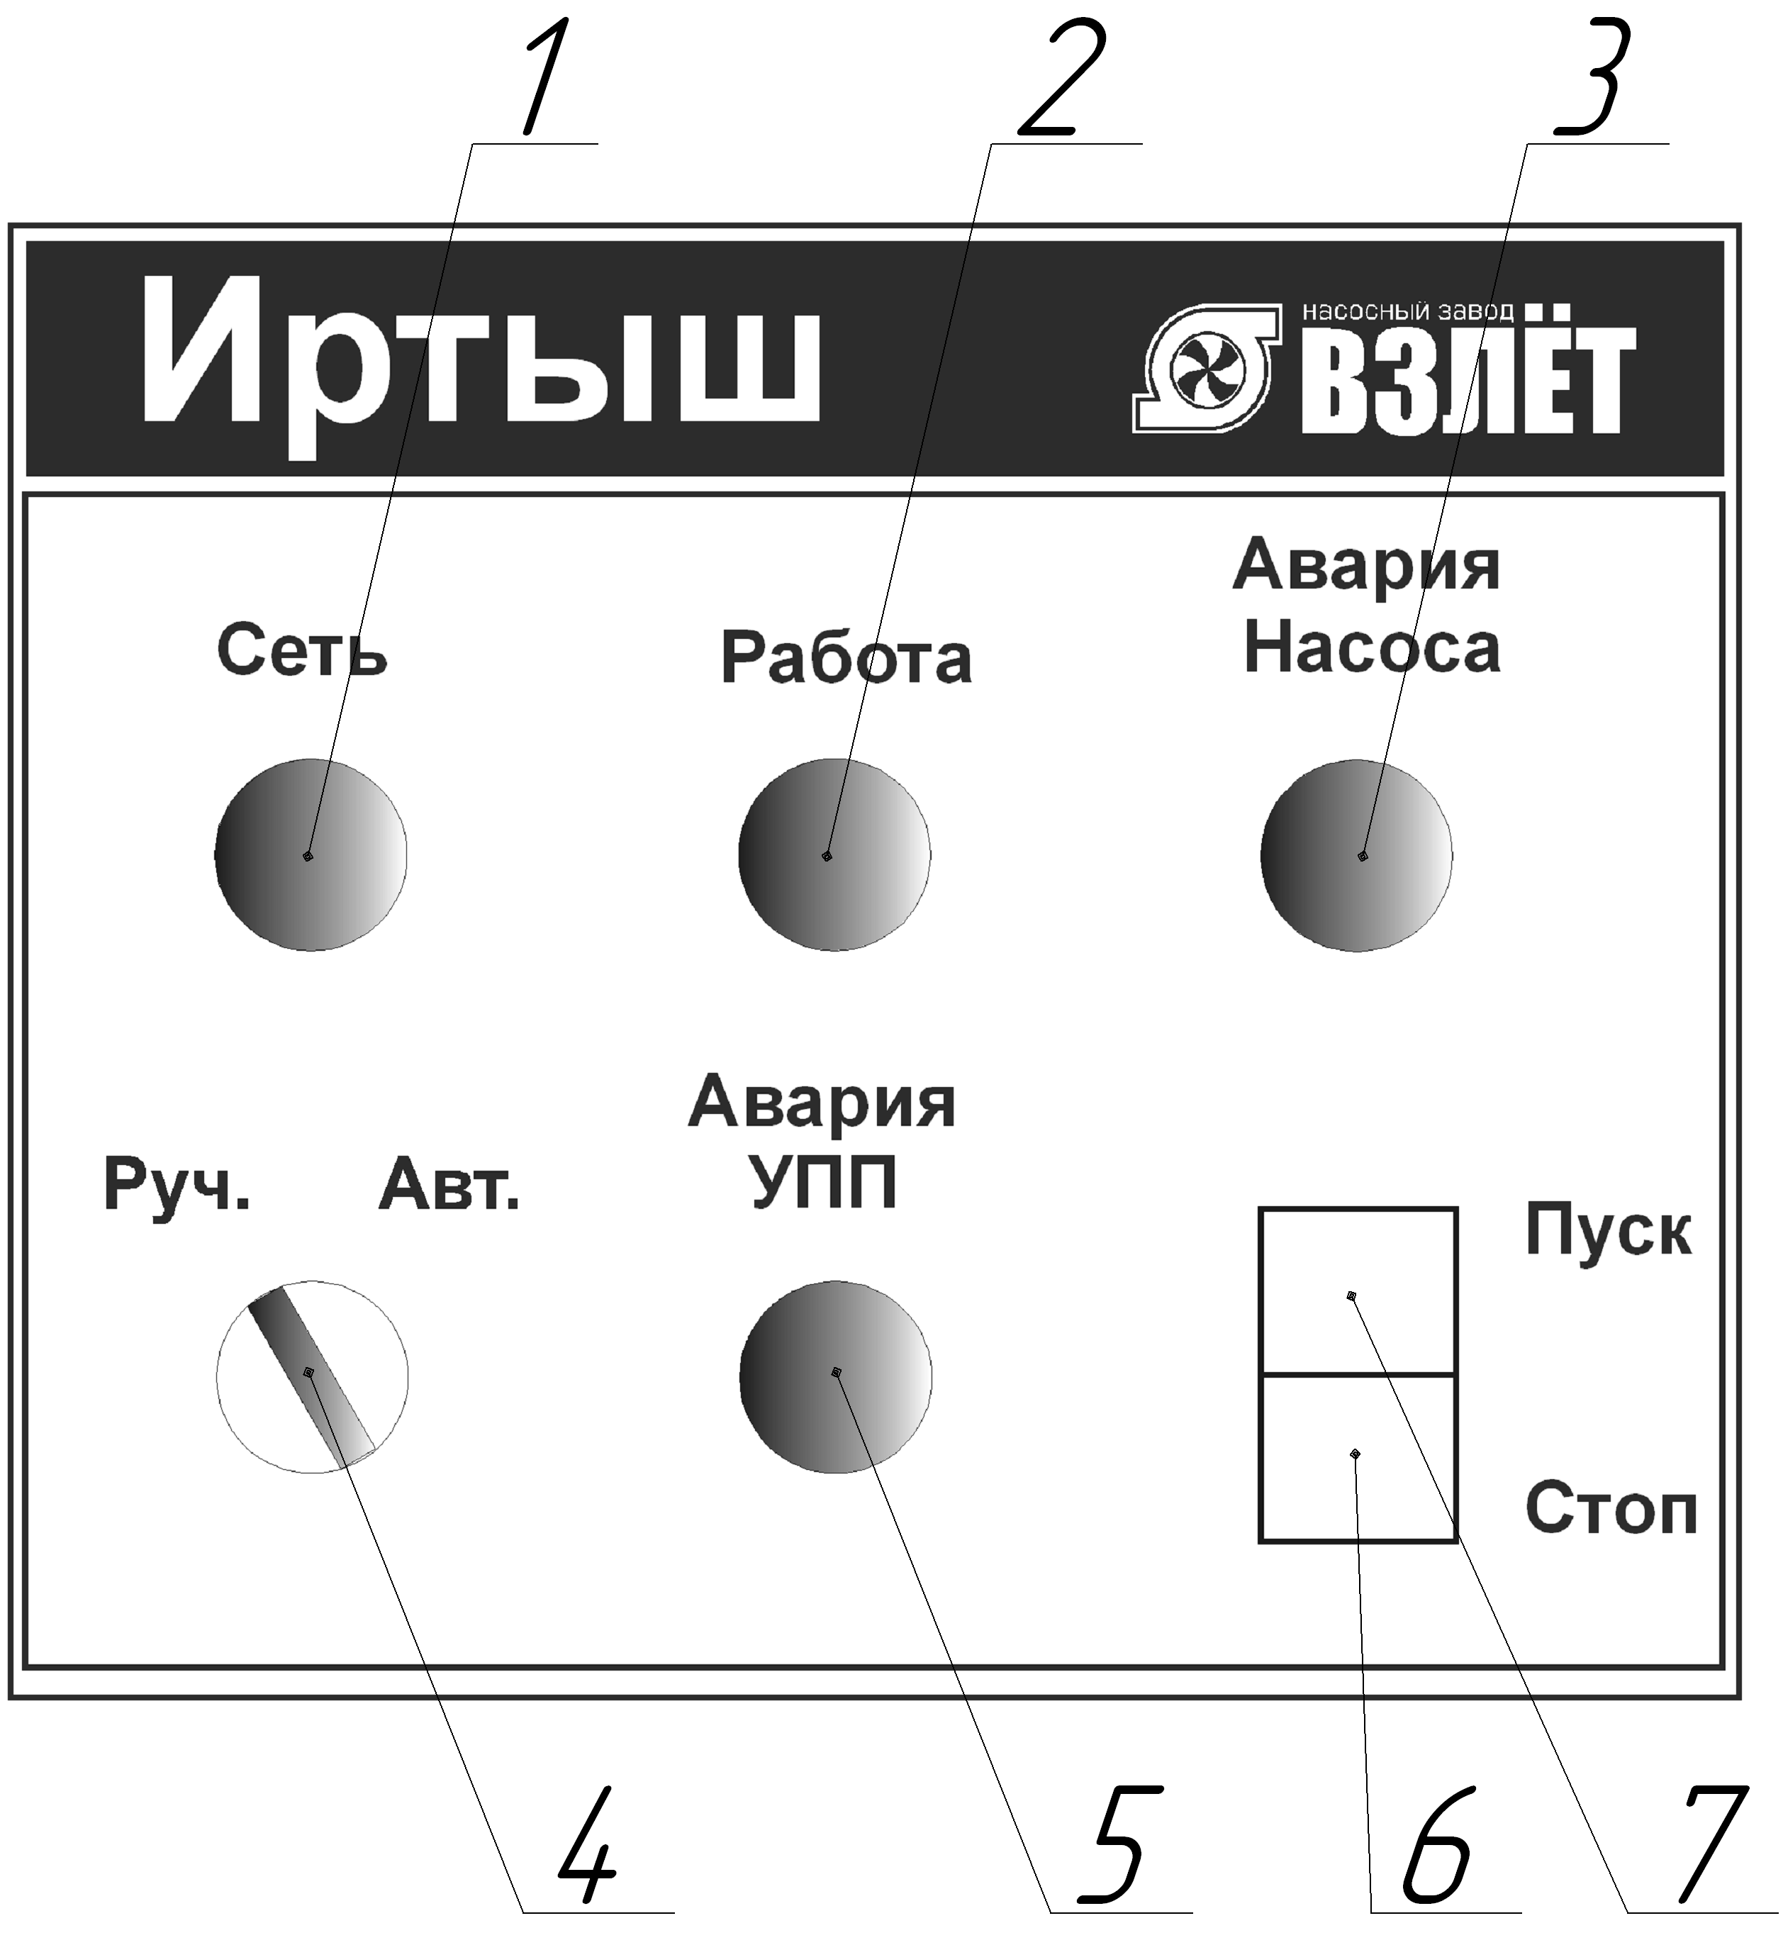

Рисунок 1 – Органы управления и индикации шкафа управления

- индикатор «СЕТЬ»;
- индикатор «РАБОТА»;
- индикатор «АВАРИЯ НАСОСА»;
- переключатель «РУЧН/АВТ»;
- индикатор «АВАРИЯ УПП»;
- кнопка «СТОП»;
- кнопка «ПУСК»;
Назначение органов управления и индикация передней панели шкафа приведены в таблице 2.
Таблица 2
Название | Описание | Назначение
Индикатор «СЕТЬ» | желтый | На силовую часть схемы подано напряжение
Индикатор «РАБОТА» | зеленый | Двигатель насоса включен
Индикатор «АВАРИЯ НАСОСА» | красный | Авария насоса
Индикатор «АВАРИЯ УПП» | красный | Авария устройства плавного пуска
Кнопки «ПУСК-СТОП» | сдвоенная кнопка | Запуск и остановка насоса в ручном режиме
Переключатель «РУЧН/АВТ» | 2 положения | Выбор режима работы

1.4.2 Режимы работы станции

1.4.2.1 Автоматический режим
Для работы в автоматическом режиме необходимо перевести переключатель «РУЧН/АВТ» рис. 1, поз. 4 в положение «АВТ».
Управления насосом в автоматическом режиме осуществляется по показаниям поплавкового (-ых) выключателя (-ей).
Запуск насоса осуществляется при достижении верхнего уровня жидкости.
Останов насоса осуществляется при снижении уровня жидкости до отметки нижнего уровня.

1.4.2.2 Ручной режим
Для ручного запуска насоса необходимо перевести переключатель РУЧН/АВТ рис. 1, поз. 4 в положение «РУЧН». Запуск и останов насосов в ручном режиме осуществляется при помощи кнопок «ПУСК» (рис. 1 поз. 7) и «СТОП» (рис. 1 поз. 6), расположенных на дверце шкафа управления.

1.5 Маркировка

На передней дверце шкафа располагаются наклейки, содержащие следующую информацию:
- наименование шкафа управления;
- заводской номер шкафа управления;
- наименование и координаты производителя шкафа управления;
- обозначение технических условий, согласно которым изготавливается шкаф управления;
- знак «Высокое напряжение»;
- наименование светосигнальных индикаторов и органов управления;
- дата изготовления.
Внутри шкафа все элементы имеют маркировку в соответствии с принципиальной схемой шкафа управления. Все проводники цепей управления имеют маркировку согласно принципиальной схеме в соответствии с ГОСТ 2.709 «Обозначения условные проводов и контактных соединений электрических элементов, оборудования и участков цепей в электрических схемах».

1.6 Упаковка

Упаковка изделия производится в индивидуальную коробку из гофрированного картона. На коробке указывается наименование станции, заводской номер, а также знаки «верх» и «лицевая сторона».

1.7 Описание и работа составных частей изделия

1.7.1 Описание устройства плавного пуска MSF
Применение устройства плавного пуска (УПП) в данном шкафу управления позволяет:
- обеспечить плавную работу оборудования (электродвигателя и насоса);
- избежать перегрузки питающей сети в момент пуска и останова насосов, за счёт снижения пусковых токов;
- избежать гидравлических ударов в трубопроводах и запорной арматуре.
Всё это в свою очередь увеличивает срок их службы и снижает затраты на обслуживание оборудования.

В шкафу управления насосом, входящим в комплект поставки, применено устройство плавного пуска TSA, руководство по эксплуатации прилагается. При обкатке насоса в комплекте со шкафом управления сделаны установки УПП указанные в таблице 5:
Таблица 5
Окно  меню | Параметры | Установка
101 | Автоматический возврат окна меню | 100
222 | Класс внутренней защиты | 4
224 | Ограничение количества пусков | 1
225 | Количество пусков в час | 10
228 | Сигнал о блокировки ротора | 2
229 | Время блока ротора | 5
231 | Истекло время пуска в режиме ограничения тока | oFF
250 | Попытки автосброса | 1
252 | Автосброс ограничения количества пусков | 1800
259 | Автосброс дисбаланса напряжений на входе | 600
260 | Автосброс сигнала тревоги при перенапряжении | 600
261 | Автосброс сигнала тревоги о пониженном напряжении | 600
300 | Предустановленные параметры управления насосом | yes
310 | Способ пуска | 2
312 | Момент в конце пуска | 125
315 | Время пуска | 10
320 | Способ останова | 2
321 | Момент в конце останова | 10
325 | Время останова | 5
340 | Шунтирование | oFF
400 | Сигнал о перегрузке | 2
401 | Сигнал о недогрузке | 4
403 | Предел сигнала о перегрузке | 5
404 | Задержка сигнала о перегрузке | 10
409 | Предел сигнала о недогрузке | 60
410 | Задержка сигнала о недогрузке | 20
430 | Дисбаланс напряжений на входе | 2
432 | Задержка сигнала о дисбалансе напряжений | 5
433 | Сигнал тревоги при перенапряжении | 2
434 | Уровень перенапряжения | 115
435 | Задержка сигнала о дисбалансе напряжений | 5
436 | Сигнал тревоги о пониженном напряжении | 2
437 | Уровень пониженного напряжения | 85
438 | Задержка срабатывания сигнала тревоги при пониженном напряжении | 20
439 | Последовательность фаз | L123
440 | Сигнал об изменении чередования фаз | 2

Данные двигателя устанавливаемые согласно табличке двигателя указаны в таблице 6.
Таблица 6
Окно  меню | Параметры | Установка
210 | Номинальное напряжение двигателя, В | 380
211 | Номинальный ток двигателя, А | 352
212 | Номинальная мощность, кВт | 200
213 | Номинальная скорость двигателя, об/мин. | 1485
214 | Номинальный cos ϕ | 0.9
215 | Номинальная частота двигателя, Гц | 50

В остальных окнах меню использованы установки по умолчанию.
2 Использование по назначению

2.1 Эксплуатационные ограничения

Технические параметры, несоблюдение которых может привести к выходу изделия из строя, приведены в таблице 7.
Таблица 7
№ | Наименование параметра | Значение
1 | Допустимое отклонение напряжения питания от номинала | +10%…-15%
2 | Окружающая температура при работе | (-5…+40) °С
3 | Окружающая температура при хранении | (-25…+55) °С
4 | Относительная влажность воздуха | 80% без конденсата
5 | Максимальная нагрузочная способность контактов выходных  реле (сигнал ТС) | 220В, 2А

2.2 Подготовка изделия к использованию

2.2.1 Меры безопасности при подготовке изделия
Все монтажные работы должны проводиться квалифицированным персоналом на обесточенном изделии.
2.2.2 Объем и последовательность внешнего осмотра изделия
Необходимо убедиться, что все элементы шкафа управления не имеют механических повреждений и надежно закреплены.
Корпус шкафа управления должен быть заземлен!

2.2.3 Установка шкафа управления
1. Шкаф управления насосом с электродвигателем мощностью до 75 кВт
Конструкцией шкафа управления предусмотрена установка на вертикальную поверхность. Для крепления в задней стенке шкафа предусмотрено четыре отверстия. По высоте шкаф управления необходимо располагать так, чтобы обеспечить хороший обзор средств индикации и доступность органов управления.
Установочные и габаритные размеры шкафа управления приведены в Приложении 4.
2. Шкаф управления насосом с электродвигателем мощностью от 90 кВт
Шкаф управления имеет напольное исполнение. Шкаф устанавливается на цоколь высотой 100 мм на ровной поверхности.

Шкаф управления следует защищать от попадания прямых солнечных лучей. В непосредственной близости от шкафа не должны располагаться мощные источники тепла и электромагнитных излучений. В непосредственной близости от вентиляционных отверстий щита управления не должны располагаться предметы, нарушающие циркуляцию воздуха.

2.2.4 Подготовка к работе шкафа управления
1. Произведите подключение шкафа управления согласно схеме подключений (Приложение 1).
2. Выполните протяжку всех резьбовых соединений силовых цепей шкафа управления.
3. Установите переключатель «РУЧН/АВТ» (рис. 1 поз. 4), в положение «РУЧН».
4. Включите главный автоматический выключатель QF1; загорится светодиод «Сеть» на крышке шкафа управления рис. 1 поз. 1.
5. Включите автоматический выключатель цепей управления QF2.
6. Проверьте правильность вращения рабочего колеса насоса
Расположите насос таким образом, чтобы было обеспечено визуальное наблюдение за вращением рабочего колеса.
Переведите переключатель «РУЧН/АВТ» в положение «РУЧН» рис. 1 поз. 4.
Запустите насос на 2-3 секунды нажатием кнопки «ПУСК» рис. 1 поз. 7, и внимательно наблюдая за вращением рабочего колеса, определить его направление. Рабочее колесо должно вращаться по направлению стрелки, изображенной на корпусе спиральном.
Для изменения направления вращения электродвигателя насоса следует поменять местами две из трех жил питающего кабеля насоса на соответствующем клеммнике шкафа управления.
7. Проверьте уставку термостата вентилятора, она должна быть +30…35⁰С.
8. Шкаф управления готов к работе.

2.3 Использование изделия

2.3.1 Запуск шкафа управления в работу
2.3.1.1 Запуск шкафа управления в ручном режиме
Для запуска подключенного насоса в ручном режиме необходимо:
1. Перевести переключатель «РУЧН/АВТ» (рис. 1 поз. 4), в положение «РУЧН».
2. Для запуска насоса в ручном режиме нажать кнопку «ПУСК» (рис. 1 поз. 7).
3. Для остановки насоса в ручном режиме нажать кнопку «СТОП» (рис. 1 поз. 6).
2.3.1.2 Запуск шкафа управления в автоматическом режиме
Для управления насосом в автоматическом режиме в качестве датчиков бака могут использоваться один двухуровневый поплавковый выключатель или два одноуровневых поплавковых выключателя. Расположение поплавковых выключателей в емкости, а также схема подключения к шкафу управления приведены в приложении 2.
Для запуска подключенного насоса в автоматическом режиме необходимо:
1. Перевести переключатель «РУЧН/АВТ» (рис. 1 поз. 4), в положение «АВТ».
2. Запуск насоса производиться автоматически при достижении верхнего уровня.
3. Останов насоса осуществляется при снижении уровня жидкости до отметки нижнего уровня.
2.3.2 Аварийные режимы работы
Перечень возможных неисправностей и способов их устранения приведены в таблице 8.

Таблица 8
Неисправность | Индикация | Причина | Устранение
Насос не запускается, остановился во время работы | нет индикации | Отсутствие питающего напряжения на вводе шкафа управления.  Вводной автоматический выключатель отключился по причине короткого замыкания | Подать питающее напряжение.  Проверить состояние насоса. Проверить сопротивление изоляции. Запустить насос повторно
Насос не запускается, остановился во время работы | «СЕТЬ»  «АВАРИЯ НАСОСА» | Сработало устройство защиты двигателя УЗД-8 | По индикации на устройстве защиты двигателя УЗД-8 определить тип неисправности и устранить в соответствии с руководством по эксплуатации на насос.
Уровень воды упал, насос продолжает работать в автоматическом режиме | «СЕТЬ»  «РАБОТА» | Неправильно подключен поплавковый(-е) выключатель(-ли)  Неисправность в поплавковом(-ых) выключателе(-ях) | Подключить поплавковый(-ые) выключатель(-ли) в соответствии со схемой подключений.  Заменить поплавковый(-ые) выключатель(-ли)
Уровень воды вырос, насос не включается, аварийные сигналы отсутствуют | «СЕТЬ» | Неправильно подключен поплавковый(-е) выключатель(-ли)  Неисправность в поплавковом(-ых) выключателе(-ях)  Обрыв цепи поплавкового (-ых) выключателя(-ей) | Подключить поплавковый(-ые) выключатель(-ли) в соответствии со схемой подключений.  Заменить поплавковый(-ые) выключатель(-ли)  Устранить обрыв

3 Техническое обслуживание

3.1 Общие указания
Регулярные проверки и планово-предупредительное техобслуживание гарантируют более надёжную работу шкафа управления. Техническое обслуживание проводить не реже одного раза в месяц.

3.2 Меры безопасности
Все работы по техническому обслуживанию должны проводиться на обесточенном изделии. К работе с изделием должны допускаться лица, изучившие настоящие руководство по эксплуатации и имеющие допуск к работе в электроустановках с напряжением до 1000В.

3.3 Техническое обслуживание шкафа
Техническое обслуживание шкафа управления включает в себя периодический внешний осмотр, очистку от пыли, протяжку резьбовых соединений, а также техническое обслуживание отдельных элементов шкафа управления.
При внешнем осмотре проверить шкаф управления и токоподводящий кабель на отсутствие механических повреждений, обрыва заземляющего провода, замыкания на корпус.

3.3.1 Техническое обслуживание магнитных пускателей
Не реже одного раза в месяц необходимо производить осмотр магнитных пускателей. При осмотре проверить:
- внешний вид пускателя, состояние дугогасительной камеры, магнитопровода, контактов;
- состояние присоединительных проводов;
- отсутствие затирания подвижных частей пускателя (вручную);
- состояние затяжки винтов.

3.3.2 Техническое обслуживание автоматических выключателей
Выключатели необходимо содержать в чистоте, чтобы на них не попадали вода, масло, эмульсия и т.д. Периодически, через каждые 2 тысячи включений, но не реже одного раза в год выключатель нужно осматривать и протирать спиртом подвижные и неподвижные контакты. Осмотр выключателя также нужно производить после каждых двух отключений короткого замыкания. После каждого отключения тока короткого замыкания рекомендуется произвести 8-10 раз операцию «Включение-отключение» без тока.

3.3.3 Техническое обслуживание устройств плавного пуска
Плавный пускатель не требует обслуживания. Однако есть несколько объектов, требующих регулярной проверки. Особенно это касается случая, когда в окружающей среде много пыли.

ВНИМАНИЕ! Не прикасайтесь к деталям внутри пускателя
при подключенном силовом питании и питании платы управления.

Регулярное обслуживание
- Убедитесь, что ничего в пускателе не повреждено из-за вибрации (ослабленные винты или соединения).
- Проверьте внешние подключения и управляющие сигналы. Подтяните крепления, если это необходимо.
- Убедитесь, что плата управления, тиристоры и вентиляторы не загрязнены пылью. При необходимости продуйте их сжатым воздухом. Убедитесь в отсутствии физических повреждений платы и тиристоров.
- Убедитесь в отсутствии признаков перегрева (изменение цвета платы управления, окисление мест пайки и т.д.). Проверьте, находится ли окружающая температура в допустимых пределах.
- Проверьте достаточность притока воздуха. Прочистьте внешние воздушные фильтры, если это необходимо.
В случае неисправности или если неисправность не может быть устранена, свяжитесь с заводом - изготовителем шкафа управления.

4 Хранение

Шкаф управления должен храниться в закрытых помещениях, в вертикальном или горизонтальном положении, при температуре –25°…+50°С, при отсутствии воздействия кислот, щелочей, бензина, растворителей, воды и т.д. при влажности не более 80% без конденсата. Укладывать шкафы на лицевую часть запрещается. Хранение должно осуществляться в транспортной таре.

5 Транспортирование

Упакованные изделия допускается транспортировать в закрытых транспортных средствах в соответствии с правилами перевозок, действующими на соответствующем виде транспорта.
Погрузка и выгрузка упакованных изделий должны проводиться в соответствии с надписями и знаками, нанесенными на транспортной таре. Во время погрузочно-разгрузочных работ и транспортирования изделия в транспортной таре не должны подвергаться резким ударам и воздействию атмосферных осадков.
Расстановка и крепление упакованных изделий в транспортных средствах должны обеспечивать их устойчивое положение, исключать возможность смещения и ударов.

6 Свидетельство о приемке, консервации и упаковывании

Шкаф управления испытан, признан годным к эксплуатации и законсервирован.
Шкаф управления Иртыш ШУ1-1.200.П.0-31 №
Серия шкафа управления

Дата приемки

Ответственный за приемку __________________________________
подпись

Дата консервации

Ответственный за консервацию _______________________________
подпись

Изделие упаковано согласно требованиям, предусмотренным в действующей технической документации.

Дата реализации "___"______________200__г.

Допускается транспортирование и хранение изделий без средств временной противокоррозионной защиты по вариантам ВЗ-0 и ВУ-0.

7 Ресурсы, сроки службы и хранения, гарантии изготовителя

7.1 Средний срок службы изделия не менее 5 лет.
Средний срок службы устанавливается при соблюдении потребителем условий эксплуатации, транспортирования и хранения.
7.2 Гарантии изготовителя
Срок гарантии 12 месяцев с момента отгрузки.
Предприятие-изготовитель гарантирует соответствие шкафа управления его техническим характеристика, надежную, безаварийную работу шкафа управления в рабочем интервале характеристик, безвозмездное устранение в кратчайший технически возможный срок дефектов, а также замену вышедших из строя деталей в течение гарантийного срока по причине поломки или преждевременного износа при соблюдении потребителем правил транспортирования, хранения, монтажа, технического обслуживания и эксплуатации, указанных в настоящем паспорте;
При проведении гарантийного ремонта течение срока гарантии приостанавливается на время проведения ремонта;
Завод-изготовитель может отказать в гарантийном ремонте в случае:
- Наличия механических повреждений, дефектов, вызванных несоблюдением правил эксплуатации, транспортировки и хранения;
- Самостоятельного ремонта или изменения внутреннего устройства;
- Изменения, стирания, удаления или неразборчивости серийного номера изделия на бирке;
- Наличия дефектов, вызванных стихийными бедствиями, пожаром и т.д.
- Применения изделия не по прямому назначению;
Претензии принимаются только при наличии оформленного акта-рекламации (или заявления) с указанием проявлений неисправности.
Транспортировка неисправного изделия осуществляется силами Покупателя.
Изделие, передаваемое для гарантийного ремонта, должно быть очищено от загрязнений и полностью укомплектовано.
Приведенные выше гарантийные обязательства не предусматривают ответственности за любые прямые или косвенные убытки, потерю прибыли или другой ущерб.
За неправильность выбора шкафа управления предприятие-изготовитель ответственности не несет.
ВНИМАНИЕ: Перед запуском изделия в эксплуатацию, внимательно ознакомьтесь с Инструкцией по эксплуатации и другими правилами и нормативными документами, действующими на территории РФ. Нарушение требований этих документов влечет за собой прекращение гарантийных обязательств перед Покупателем.

8 Сведения о производителе
ОДО «Предприятие «Взлет»
644013, г. Омск; ул. Завертяева, 36;
Тел. (3812) 600-639; Факс (3812) 602-030;
E-mail: asu@vzlet-omsk.ru
www.vzlet-omsk.ru
Приложение 1
Схема электрическая подключений

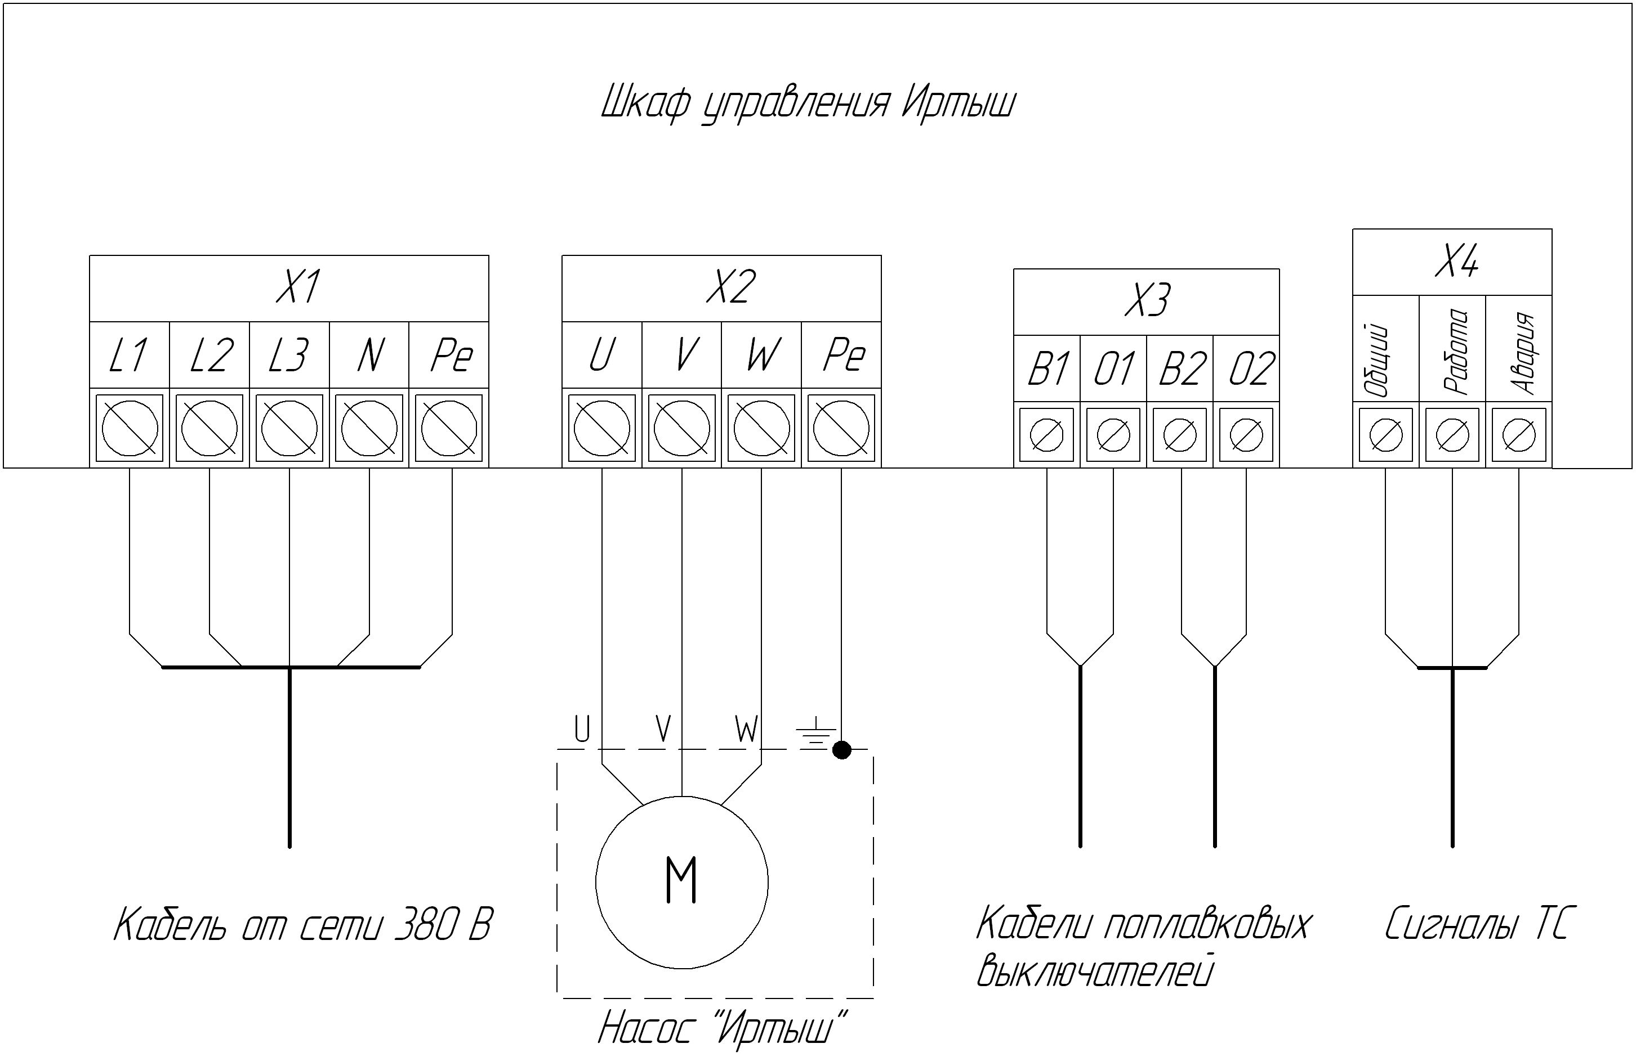

Рисунок 2

Таблица внешних подключений шкафа управления.
Таблица 9
Поз. | Контакт |  | Назначение вывода | Примечание
Х1 | "L1" |  | Ввод фазы А | 3ф,  380 В,  50 Гц
Х1 | "L2" |  | Ввод фазы В | 3ф,  380 В,  50 Гц
Х1 | "L3" |  | Ввод фазы С | 3ф,  380 В,  50 Гц
Х1 | "N" |  | Ввод нейтрали | 3ф,  380 В,  50 Гц
Х2 | "U" |  | Подключение жилы кабеля U насоса
Х2 | "V" |  | Подключение жилы кабеля V насоса
Х2 | "W" |  | Подключение жилы кабеля W насоса
Х2 | "Pe" |  | Подключение жилы заземления насоса
Х3 | "В1" |  | Подключение контакта «верх» поплавка 1 | Нижний  уровень
Х3 | "О1" |  | Подключение контакта «общий» поплавка 1 | Нижний  уровень
Х3 | "В2" |  | Подключение контакта «верх» поплавка 2 | Верхний  уровень
Х3 | "О2" |  | Подключение контакта «общий» поплавка 2 | Верхний  уровень
Х4 | ТС | "Общий" | Общий вывод дискретных выходов | Максимальная нагрузка  230В, 2А
Х4 | ТС | "Работа" | Сигнал «Насос включен» | Максимальная нагрузка  230В, 2А
Х4 | ТС | "Авария" | Сигнал «Авария насоса» | Максимальная нагрузка  230В, 2А

Приложение 2
Использование двухуровневых и одноуровневых поплавковых выключателей

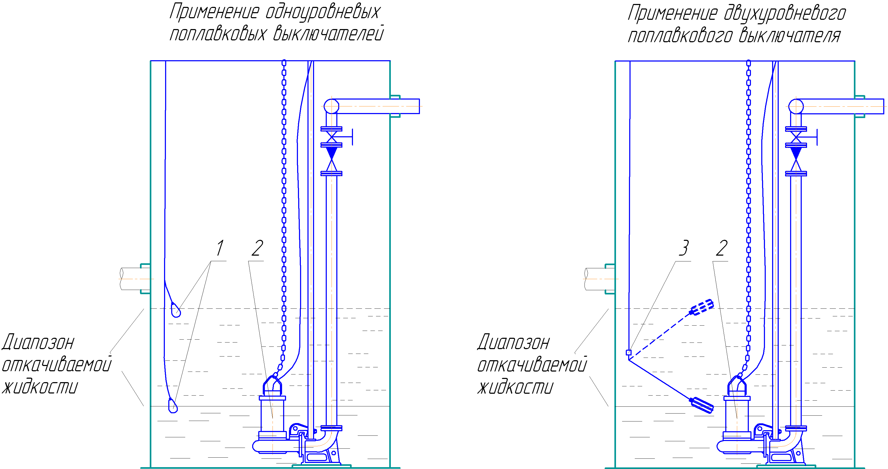

Рисунок 3

1 – Одноуровневые поплавковые выключатели;
2 – Насосный агрегат;
3 – Двухуровневый поплавковый выключатель.

Схема электрическая подключений поплавковых выключателей

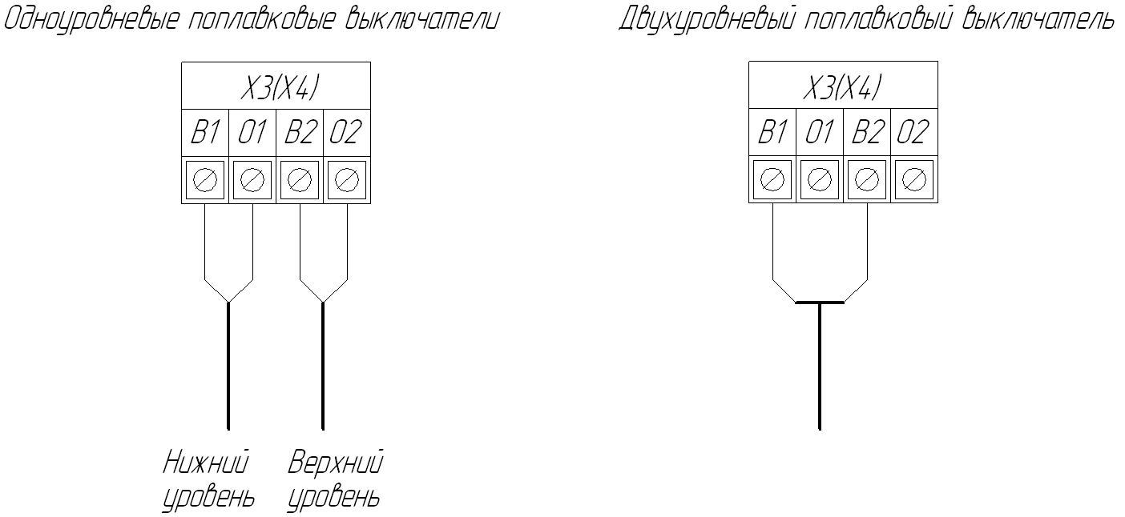

Рисунок 4

Приложение 3
Схема электрическая принципиальная

Приложение 4
Общий вид шкафа управления и габаритные размеры

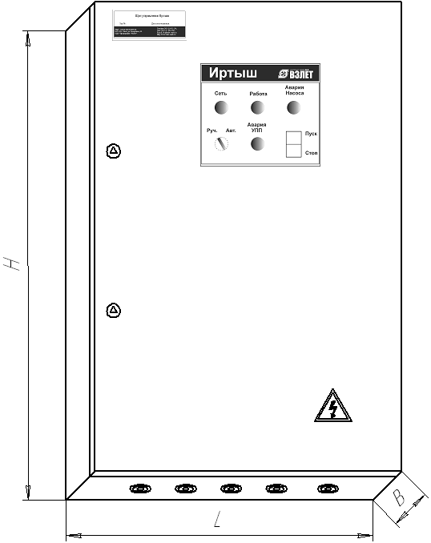

Рисунок 6

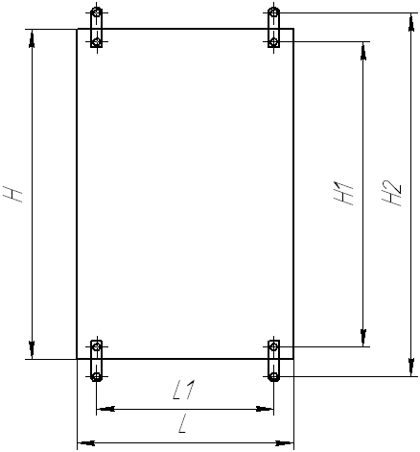

Рисунок 7

Габаритные размеры шкафов управления приведены в таблице 10
Таблица 10
Наименование  Шкафа управления | H, мм | L, мм | B, мм | H1, мм | H2, мм | L1, мм
ШУ1-1.хх.П.0-31  (4 – 55 кВт) | 1000 | 650 | 285 | 950 | 1035 | 570
ШУ1-1.75.П.0-31  (75 кВт) | 1200 | 750 | 300 | 1150 | 1235 | 670
ШУ1-1.хх.П.0-31  (90 – 132 кВт) | 1800 | 800 | 400 | Напольное исполнение
ШУ1-1.хх.П.0-31  (160 – 250 кВт) | 2100 | 100 | 600 | Напольное исполнение

